**Лабораторная работа №6. «Версии Android SDK и совместимость».**

**Рекомендации сдаче ЛР**

- рекомендуется использовать в качестве Android Studio, так средство разработки будет исправлять код и давать рекомендацию.

**-** использовать для оформления ГОСТ университета

**Требования к отчету:**

* Титульный лист
* ведение
* цели и задачи
* решение задач
* вывод

**Задачи:**

**Упражнение. Вывод версии Android на устройстве**

Добавьте в макет GeoQuiz виджет TextView для вывода уровня API устройства, на котором работает программа. На рисунке показано, как должен выглядеть результат.

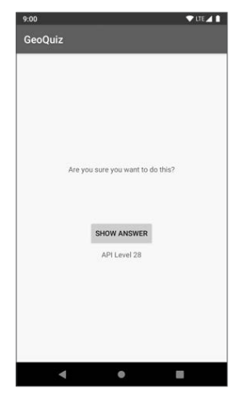

Результат упражнения Задать текст TextView в макете не получится, потому что версия операционной системы устройства не известна до момента выполнения. Найдите функцию TextView для задания текста в справочной странице TextView в документации Android. Вам нужна функция, получающая один аргумент — строку (или CharSequence). Для настройки размера и гарнитуры текста используйте атрибуты XML, перечисленные в описании TextView.

**Упражнение. Ограничение подсказок**

Ограничьте пользователя тремя подсказками. Храните информацию о том, сколько раз пользователь подсматривал ответ, и выводите количество оставшихся подсказок под кнопкой. Если ни одной подсказки не осталось, то кнопка получения подсказки блокируется.

<https://www.codewars.com/kata/59377c53e66267c8f6000027>

<https://www.codewars.com/kata/63b84f54693cb10065687ae5>

<https://www.codewars.com/kata/566fc12495810954b1000030>

<https://www.codewars.com/kata/5b180e9fedaa564a7000009a>

<https://www.codewars.com/kata/55caef80d691f65cb6000040>

<https://www.codewars.com/kata/55fd2d567d94ac3bc9000064>